|  |  |  |  |
| --- | --- | --- | --- |
| **Datum** | **Menü I** | **Menü II** | **Abendbeilage** |
| **Montag**  **16.06.2025** | Suppe  Reibekuchen mit Apfelmus  Kiwi-Dessert | Kräutercremesuppe  Salat mit grünem Spargel*  Kiwi-Dessert | Bananen |
| **Dienstag**  **17.06.2025** | Kirsch-Kaltschale  Hausgemachte Frikadelle mit Bratensoße, Möhren untereinander  Vanille Pudding mit Sahne | Kirsch-Kaltschale  Gnocchi in Salbei Nuss-Butter*  Vanillepudding mit Sahne | Eiersalat |
| **Mittwoch**  **18.06.2025** | Suppe  Hühnerfrikassee mit Möhren-Erbsen Gemüse und Reis  Fruchtiger Joghurt Nachtisch | Suppe  Käsespätzle mit Rostzwiebeln und Tomatensalat*  Fruchtiger Joghurt Nachtisch | Rosinenbrot |
| **Donnerstag**  **19.06.2025** | Suppe  Putenoberkeule in Orangensauce mit Bratkartoffeln und Salatteller  Stracciatella Nachtisch | Suppe  Gefüllte Paprikaschoten (Vegetarisch)*  Stracciatella Nachtisch | Schokocroissant |
| **Freitag**  **20.06.2025** | Tagessuppe  Fischstäbchen mit Spinat, Kartoffelpüree  Edelpudding Creme Mango Maracuja | Tagessuppe  Kirschpfannkuchen *  Edelpudding Creme Mango Maracuja | Obst |
| **Samstag**  **21.06.2025** | Linsensuppe mit Bockwurst  Fruchtquark | Kirschmichel*  Fruchtquark | Joghurt |
| **Sonntag**  **22.06.2025** | Hühnersuppe mit Einlage  Sonntagsbraten von Schwein mit Blumenkohl und Brokkoli Gemüse  Salzkartoffeln  Eiscreme | Sonntagssuppe  Topfen Knödel mit Marillen Füllung*  Eiscreme | Frischkäse-Dip |

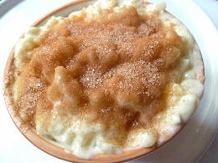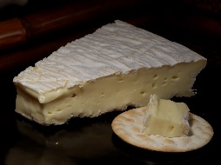 Speiseplan